**Instrucciones:**

Indica el nombre correcto de cada Ácido Carboxílico.

1. 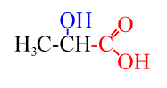

2. 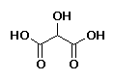

3. 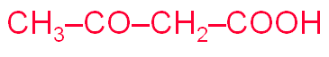

4. acido 3-cloropentanoico.gif

5. 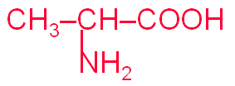

6. 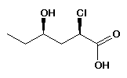

7. 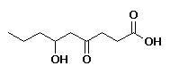

8. 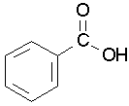

9. 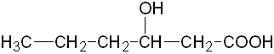

10. CH3

COOH

***Envíala a través de Plataforma Virtual.Recuerda que el archivo debe ser nombrado: Apellido Paterno_Primer Nombre_Acidos_Carboxilicos***